AB ,,KELIŲ PRIEŽIŪRA”

NEREIKALINGO ARBA NETINKAMO NAUDOTI ILGALAIKIO MATERIALIOJO TURTO, PARDUODAMO PAKARTOTINIUOSE AUKCIONUOSE, PRADINIŲ PARDAVIMO KAINŲ NUSTATYMO SUVESTINIS AKTAS

2025 m. balandžio 29 d.
Kaunas

Eil. Nr. | Ilgalaikio turto pavadinimas, markė, modelis |  |  | Valst.  Nr. |  |  |  |  | Inv.  Nr. |  | Kiekis,  vnt. |  |  | Įvedimo į eksplotaciją  data |  |  | Turto pripažinimo netinkamu naudoti priežastys | Pradinė pardavimo kaina |  | Telefonai informacijai | Aukciono Nr
Panevėžio m-ja, Panevėžio KT, Miško g. 2A, Šilagalio k., Veldžio sen., Panevėžio raj
 | Staklės 1K62 sriegimo |  |  |  |  |  |  |  | 0312-00147 |  | 1 |  |  |  | 1981 |  | Eksploatcinių skysčių nuotėkis, susidėvėjęs griebtuvas, susidėvėję pastumų reguliavimo mechanizmai. | 1500 |  | +37069907838 | 289764
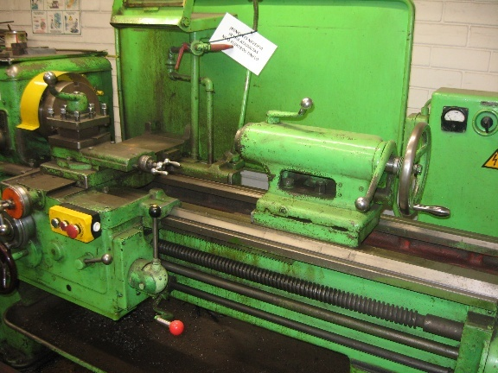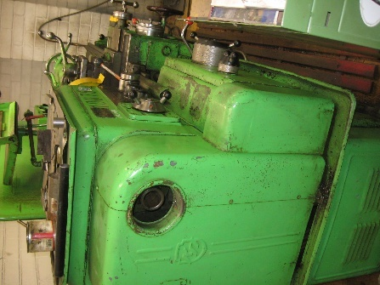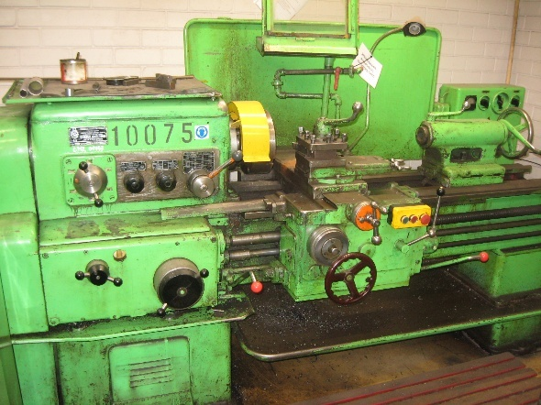
Kelmės m-ja, Raseinių KT, Raseinių g.70, Kelmė
1 | Frezavimo staklės 6R80 |  |  |  |  | 0312-00198 |  |  |  |  |  | 1 |  |  |  | 1976 | Eksploatcinių skysčių nuotėkis, nepilnos komplektacijos. | 400 |  | +37061122040 | 289765
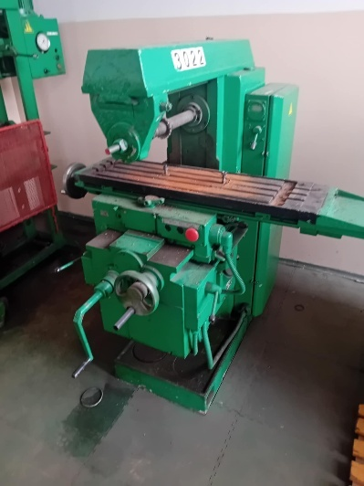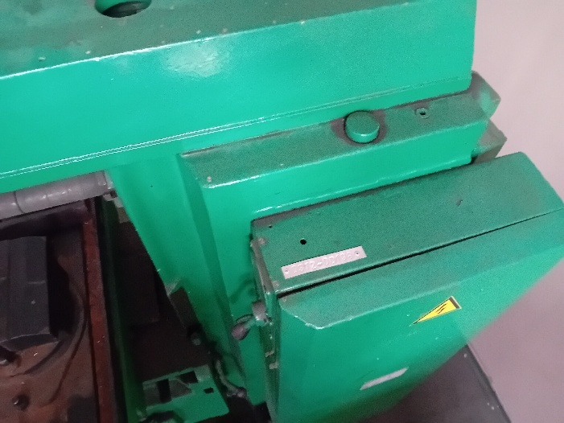
Klaipėdos m-ja, Klaipėdos KT , Tilžės g 54, Klaipėda
1 | Balninis tralas 25t. |  |  | JU 941 |  | 0403-00250 |  |  |  |  |  | 1 |  |  |  | 2006 | Nėra kur panaudoti, surudyje pakėlimo cilindrai, pasibaigusi TA. Gali būti nepilnos komplektacijos | 5000 |  | +37068690260 | 289766
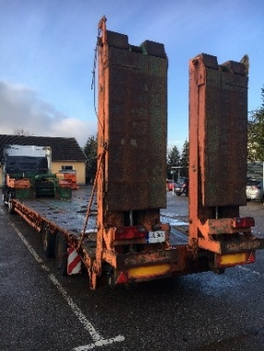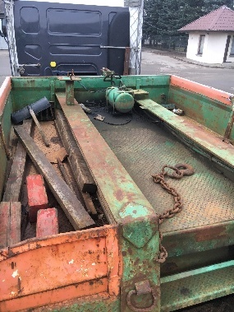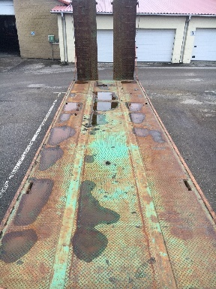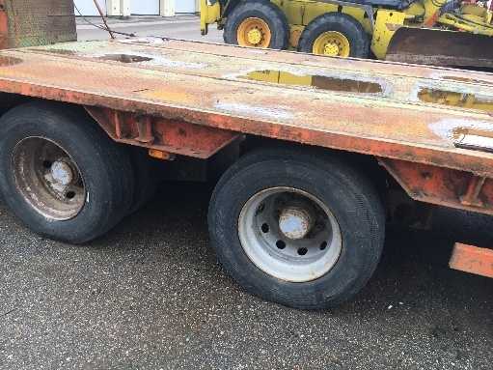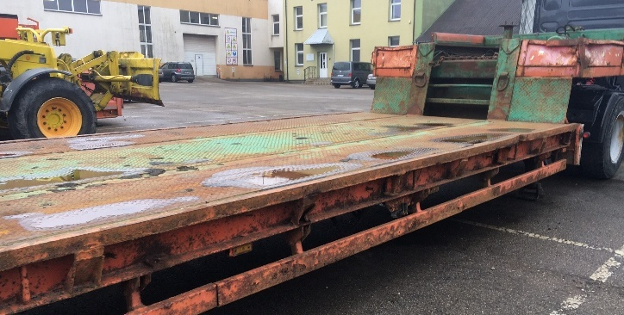
2 | Tekinimo staklės IE - 95 |  |  |  |  |  |  | 0312-00243 |  |  |  |  | 1 |  |  | 1984 | Eksploatcinių skysčių nuotėkis, nepilnos komplektacijos | 1800 |  | +37068690260 | 289767
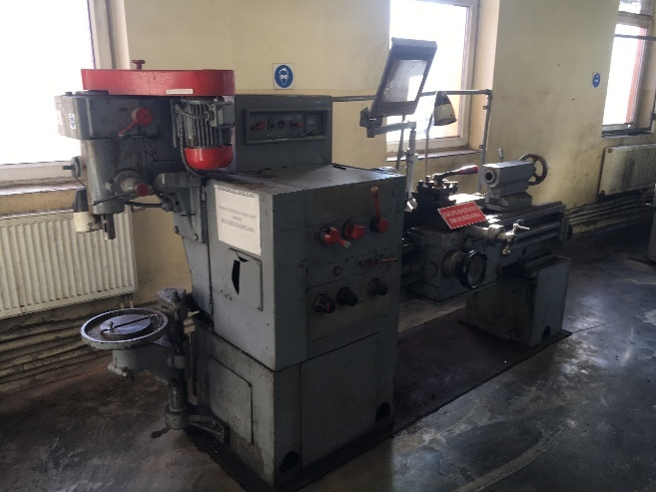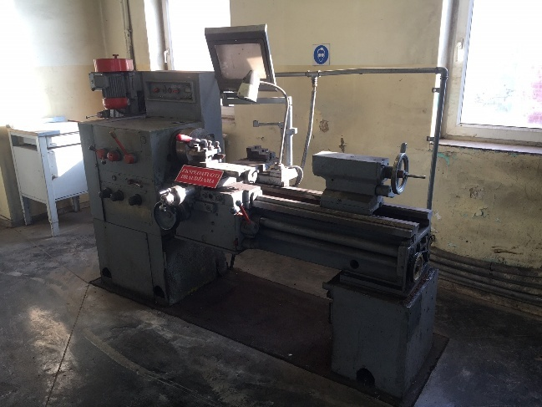
Šilutės m-ja, Klaipėdos KT , Pramonės g. 4 Šilutė
1. | Smėlio barstytuvas ZIL 441610 |  |  | ZLD207 |  |  |  |  | 0403-00320 |  | 1 |  |  |  | 1986 |  | paveiktas korozijos, nėra kompresijos | 1000 |  | +37061970142 | 289768
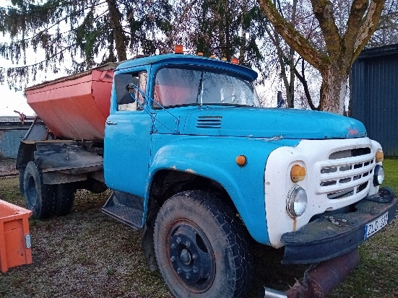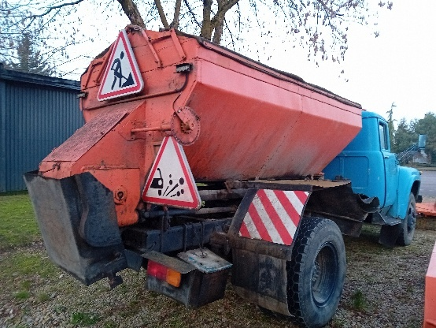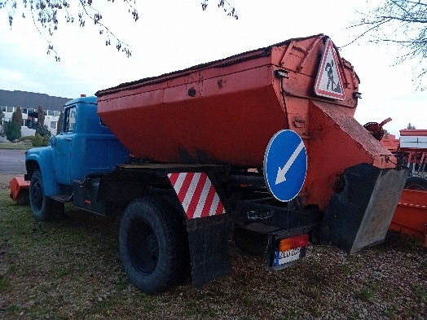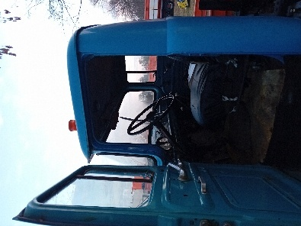
2 | Laivas " Amur M " |  |  |  |  |  |  |  | 0315-01004 |  | 1 |  |  |  | 1978 |  | neveikia variklis, redukktorius. Gali būti nepilnos komplektacijos | 700 |  | +37061970142 | 289769
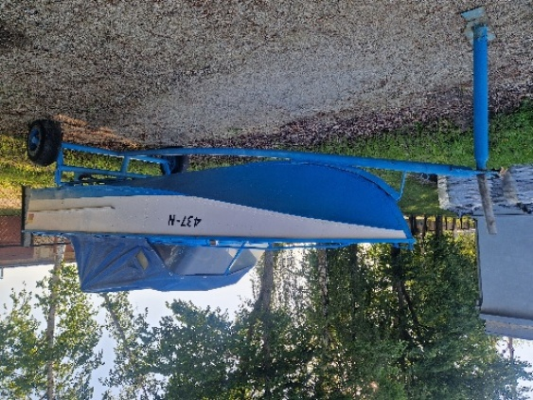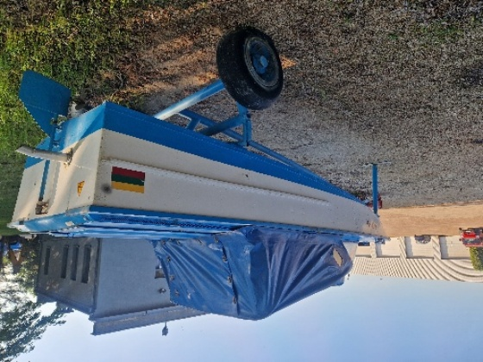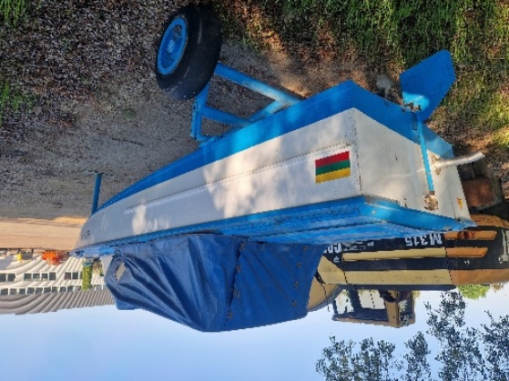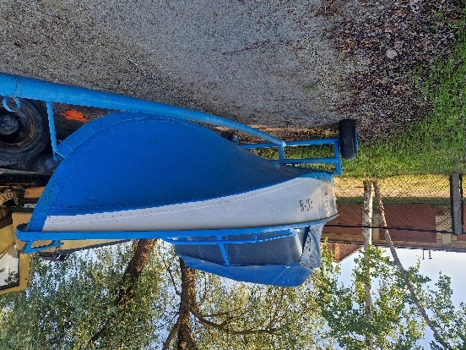
3 | Traktorius K-701 |  |  | D341J |  |  |  |  | 0302-00099 |  | 1 |  |  |  | 1989 |  | Paveiktas korozijos, nenaudojamas. Įsigijimo metai 1989. Gali būti nepilnos komplektacijos. | 3500 |  | +37061970142 | 289770
 | Kaušas Kasimo / apskaitoje Krautuvas PK-4 |  |  |  |  |  |  |  | 0315-00347 |  | 1 |  |  |  | 2007 |  | Paveiktas korozijos, išdilusios įvorės, nenaudojamas. Įsigijimo metai 1989. Gali būti nepilnos komplektacijos.
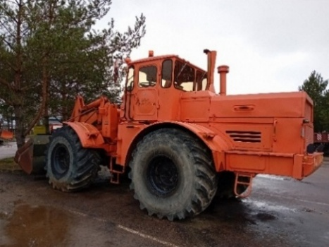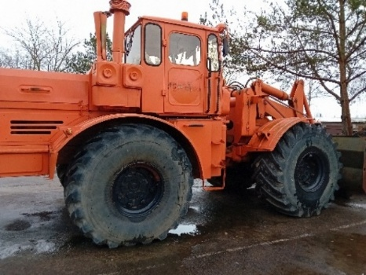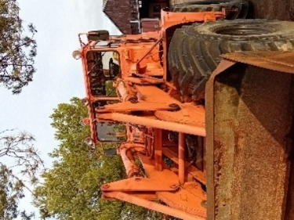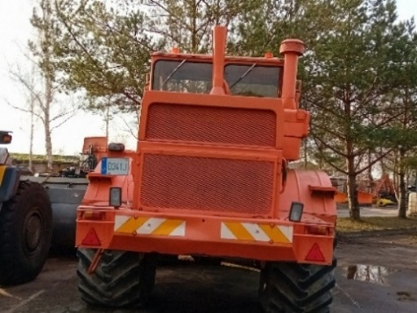
Tauragės KT Tauragės m-ja Laisvės g.50 Tauragė
- 1. | Autobokštelis VS18MS ant GAZ-53 |  |  | ZAG025 |  |  |  |  | 0302-00226 |  | 1 |  |  |  | 1998 |  | Paveiktas korozijos, išdilusios įvorės nenaudojamas. Gali būti nepilnos komplektacijos | 1500 |  | +37068712 399 | 289771
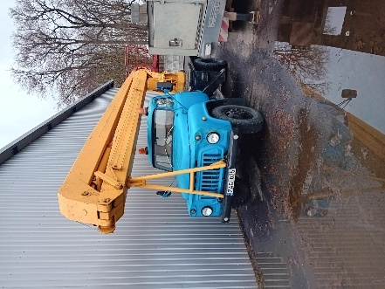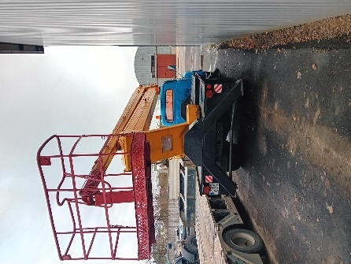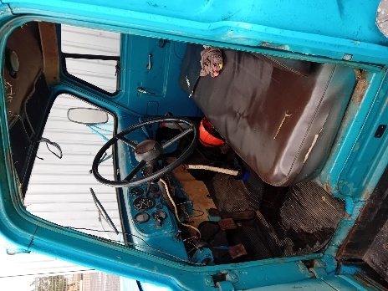
Jurbarko m-ja, Tauragės KT , P. Paulaičio 25, Jurbarkas
1 | A/m VW LT-35 |  |  | AEB629 |  |  |  |  | 0403-00341 |  | 1 |  |  |  | 2004 |  | Nevažiuojantis, pažeistas korozijos, varikliui reikalingas remontas, dalinai iškomplektuotas | 1500 |  | +37064011266 | 289772
 | Kranas hidraul. Palfinger PC 2300 |  |  |  |  |  |  |  | 0303-01221 |  | 1 |  |  |  | 2004 |  | Neveikiantis, dalinai iškomplektuotas.
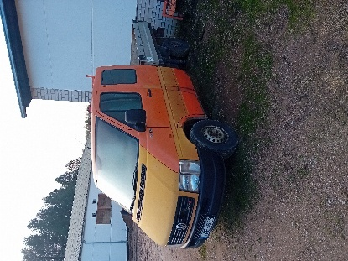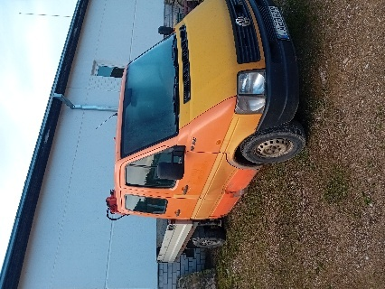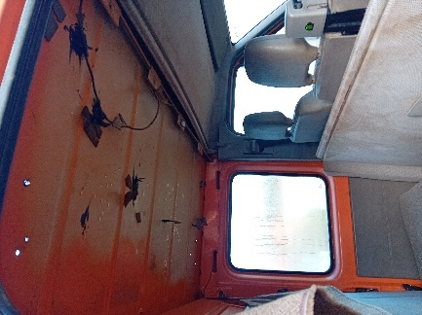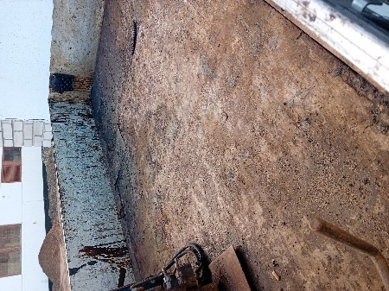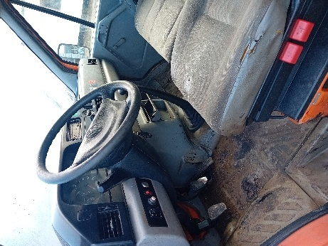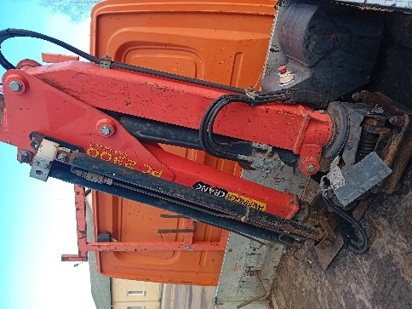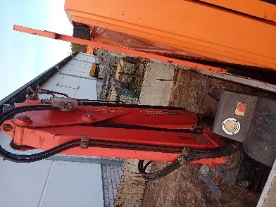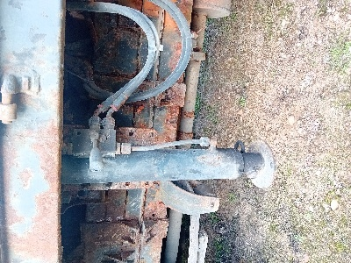
Šilalės m-ja, Tauragės KT KT, Struikų g. 10 Šilalė
1 | Buldozeris-purint.MP2V T - 130 val T-130 |  |  | E157C |  |  |  |  | 0302-00216 |  | 1 |  |  |  | 1987 |  | Veikiantis bet nebenaudojamas | 3000 |  | +37061844547 | 289773
 | Sniego valytuvas prie traktoriaus K-700 |  |  |  |  |  |  |  | 0303-01237 |  | 1 |  |  |  | 1987 |  | Naudojamas kartu su buldozeriu E157C
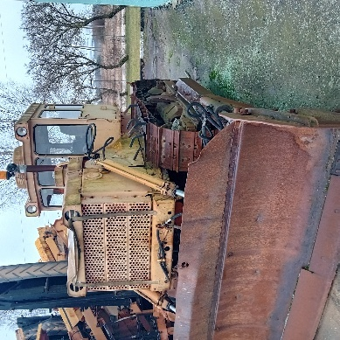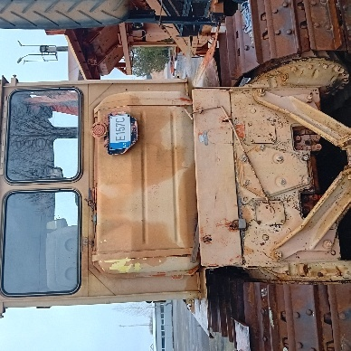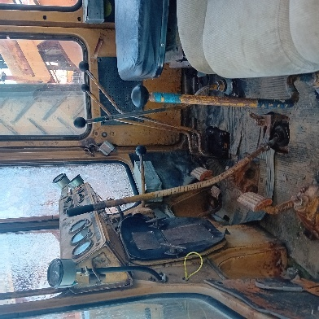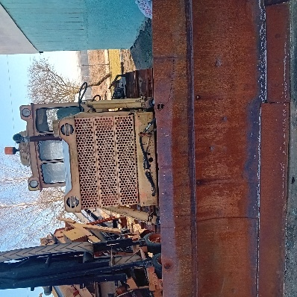
2 | Malkų skaldytuvas-pjaustytuvas |  |  |  |  |  | 0315-01054 |  |  |  |  | 1 |  |  |  | 1997 | Nuo ilgalaikės eksploatacijos susidėvėjo, nėra kur panaudoti | 400 |  | +37061844547 | 289776
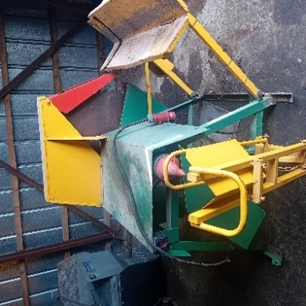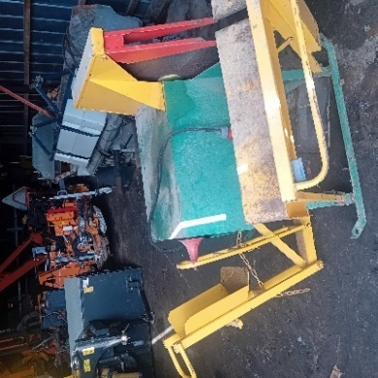
Švenčionių m-ja Molėtų KT, Kelininkų g. 10, Švenčionys
1 |  | Krov.aut.Peugeot Partner 1.6 , DDV 047 |  | DDV 047 | 0403-00519 |  |  |  |  | 1 |  |  |  |  |  | 2007 | Materialiai nusidėvejes, stipriai paveiktas korozijos. Variklis dirba ne tolygiai, meta mėlyną dūmą. Galinis tarsioninis tiltas prastos būklės, susidevėjusios įvorės. | 180 |  | +37068755357 | 289777
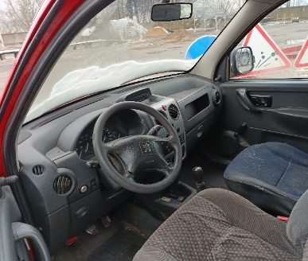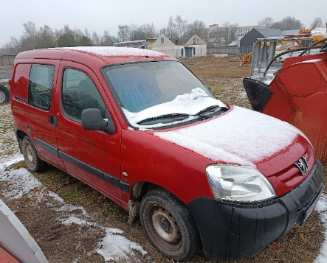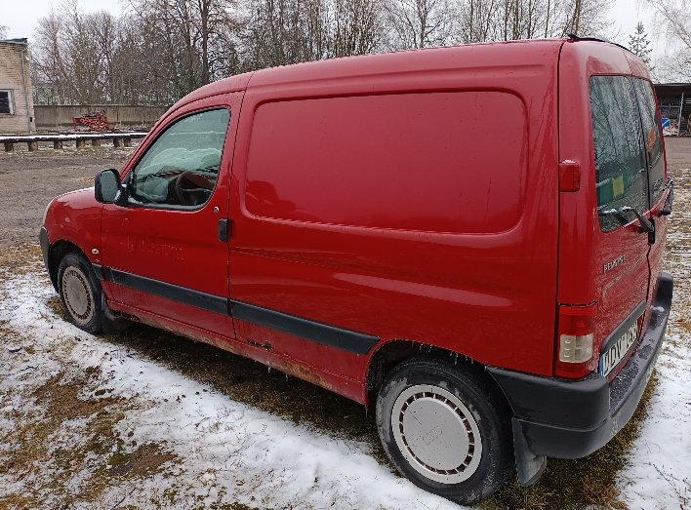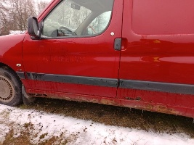
Karčiupio m-ja, Jonavos KT, Sodininkų g. 2, Karčiupio k.,Rumšiškių sen. Kaišiadorių r. sav.
1 | Ratinis pakrovėjas Komatsu WA270-3 |  |  | D695P |  |  |  |  | 0302-00006 |  | 1 |  |  |  | 1997 |  | Nėra TA, surudijusi kabina,mechaninės dalys susidėvėjusiod,nevažiuoja. | 1900 |  | +37068756753 | 289779
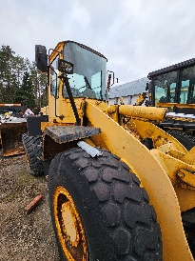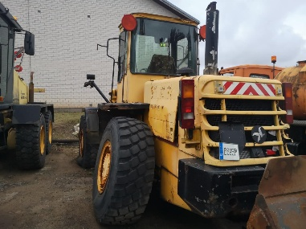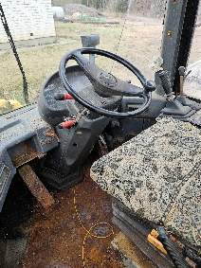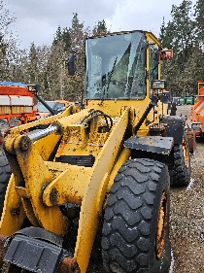
Kauno m-ja, Kauno KT, Kauno g. 72, Pagirių k. Garliavos apyl. sen. Kauno raj.
 | Įranga druskos tirpalo paruošimo |  |  |  |  |  |  |  | 0306-00011 |  | 1 |  |  |  | 2004 |  | Neveikianti įranga. Pasenusi. Nerudijantis plienas, gali būti dalinai iškompletuota | 350 |  | +37061568802 | 289780




